**概述：**

“USB设备-HID鼠标（FreeRTOS）”程序是一个USB 鼠标应用程序，由“SDK_2.6.1_MIMXRT1052xxxxB\boards\evkbimxrt1050\usb_examples\usb_device_hid_mouse\freertos”程序移植得到。程序启动后使用micro USB数据线链接开发板usb-otg接口和电脑，正常情况下可以看到鼠标在屏幕上绘制矩形。

**程序说明：**

程序在“14-3，SRAM动态创建多任务”基础上添加了USB相关内容，如图 1所示。

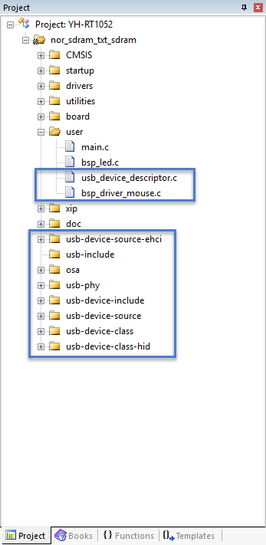

图 1USB相关文件

相比“14-3，SRAM动态创建多任务”程序还修改了board.c/h, clock_config.c/h,pin_mux.c/h文件, main.c文件以及FreeRTOSConfig.h文件。

移植过程中除了添加、修改以上文件还要修改全局 宏定义，例如本程序的“nor_txt_ram”版本需要添加宏“FSL_RTOS_FREE_RTOS、“USB_DEVICE_CONFIG_BUFFER_PROPERTY_CACHEABLE=1”。宏定义“FSL_RTOS_FREE_RTOS”表示这是一个基于FreeRTOS的程序（在SDK库中使用条件编译区分裸机和RTOS），宏定义“USB_DEVICE_CONFIG_BUFFER_PROPERTY_CACHEABLE=1”表示USB缓冲区可缓存，如果这个宏定义为“1”则工程中还要包含cache相关库文件（fsl_cache.c/h）。

根据栈空间使用情况还需要修改分散加载文件增大栈空间。

**运行程序：**

1. 编译成功后将程序下载到开发板并运行。
2. 使用micro USB数据线链接开发板usb-otg接口和电脑。
3. 正常情况下可以看到鼠标自动绘制矩形。